Mónica Patricia estudiante de mercadeo al enterarse que usted a iniciado el proceso de formación de desarrollo web le solicita que le ayude a hacer unos cálculos académicos ella tiene 4 notas

2.8

3.6

2.5

N 1 15porciento

20

25

Cuánto debe sacar Mónica en la nota 4.0 que es el examen final para pasar la materia con 3.5

N 0.42

0.72

0,625

4.4

N4=(3.5 - ((N1*0.15)+(N2*0,2)+(N3*0,25)))/0.40

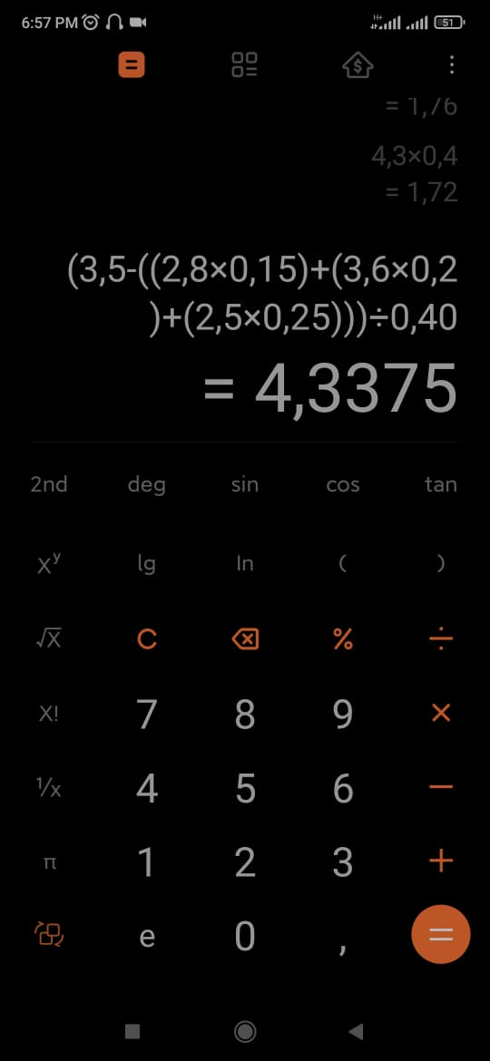

Mónica quedo satisfecha y ahora le solicita que le indique cuanto debe pagar por 10 camisas cuyo precio unitario con IVA incluido del 19% es 119.000.

Pero adicionalmente nos indica que debo calcular el subtotal sin IVA y el valor del IVA

Valor total 1.190.000

IVA (19%) =190.000

Subtotal:1.000.000

Para el curso se va a utilizar un Core ¡5 y mínimo una RAM de 8

**Ciclo de Vida de un Software**

Requerimientos:

* Que tenga uso de lenguaje inclusivo
* Que pueda detectar falsificaciones de billetes
* Que incluya un asistente quien guíe el paso a paso

Análisis:

* Incluir audio y una letra con tamaño normal.
* Incluir una vinculación de un sensor o cámara al software que permita indicar si esta falsificado total o parcial al momento de ser leído.
* Incluir una serie de códigos que permitan que una persona que no esté familiarizada o se le dificulte algún proceso sea el asistente quien guíe paso a paso

Diseño:

* Sencillo
* Guiado paso a paso

Implementación:

* Ingresar el software al cajero y vincularlo.
* Realizar la vinculación del sensor con el software

Pruebas:

* Darle un Billete falso a través del cajero para determinar si la coordinación entre el sensor y el software detectan el error.
* Realizar un uso del asesor quien guiará y hará la mayor parte de los procesos normales de un cajero automático
* Realizar